## **ÜBERNAHME**

## **US-Kartellbehörde gibt Widerstand gegen Microsoft-Activison-Deal auf**

**Die FTC hatte lange versucht, die Übernahme von Activision durch Microsoft zu verhindern. Die US-Wettbewerbsbehörde fürchtete ein Beeinträchtigung des Wettbewerbs.**

21.07.2023 Update: 21.07.2023 - 08:45 Uhr [Kommentieren](https://www.handelsblatt.com/technik/it-internet/uebernahme-us-kartellbehoerde-gibt-widerstand-gegen-microsoft-activison-deal-auf/v_detail_tab_comments/29270766.html)

Jetzt teilen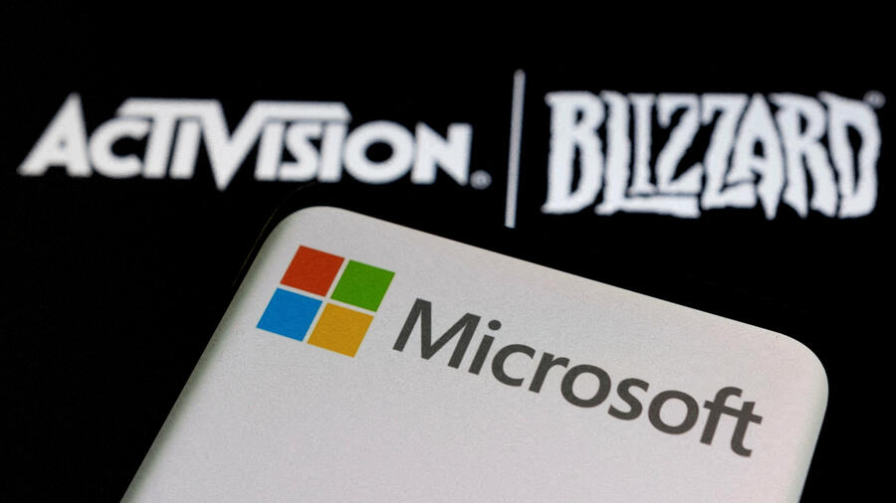

***Microsoft und Activision***

Die Übernahme ist die bisher größte der Videospielbranche.

[*(Foto: Reuters)*](http://de.reuters.com/)

**Washington** Nach rund eineinhalb Jahren ist [Microsoft](https://www.handelsblatt.com/boerse/isin/US5949181045) bei der größten Übernahme in der Videospiele-Branche am Ziel.

Die US-Kartellbehörde zog am Donnerstag (Ortszeit) ihre Klage gegen den 69 Milliarden Dollar schweren den Kauf von [Activision Blizzard](https://www.handelsblatt.com/boerse/isin/US00507V1098) mit Spielen wie „Call of Duty“ zurück. Jetzt muss der Software-Konzern noch die britische Wettbewerbsaufsicht CMA mit zusätzlichen Zugeständnissen überzeugen, ihr bisheriges Veto gegen den Deal zu revidieren.

In einem auf der Webseite der FTC veröffentlichten Antrag schrieben [Microsoft](https://www.handelsblatt.com/themen/microsoft) und Activision, dass die Rücknahme der Klage sowohl zwingend erforderlich als auch im öffentlichen Interesse sei. „Das Bezirksgericht hatte die Möglichkeit, die Ansprüche der FTC umfassend zu prüfen und kam zu dem Schluss, dass die Kommission aus mehreren, unabhängig voneinander ausreichenden Gründen in der Sache keinen Erfolg haben wird.“

Vergangene Woche war die FTC mit dem Versuch gescheitert, per Einstweiliger Verfügung die Fusion bis zur Eröffnung des Hauptverfahrens blockieren zu lassen. Eine Berufung gegen diese Entscheidung schmetterte das Gericht ebenfalls ab.

Weil Microsoft mit Konkurrenten wie [Sony](https://www.handelsblatt.com/boerse/isin/JP3435000009) oder [Nintendo](https://www.handelsblatt.com/boerse/isin/JP3756600007) langfristige Lizenzvereinbarungen für den Activision-Spieleklassiker „Call of Duty“ abgeschlossen habe, werde der Wettbewerb anders als von der FTC postuliert nicht beeinträchtigt.

### **Noch kein grünes Licht von britischer Wettbewerbsbehörde**

[Großbritannien](https://www.handelsblatt.com/themen/grossbritannien) ist der einzige wichtige Markt, in dem Microsoft noch kein grünes Licht für die Activision-Übernahme erhalten hat. Nach den Rückschlägen für die FTC in der vergangenen Woche hatte die Behörde allerdings signalisiert, ihre bisherige Entscheidung überdenken zu wollen, wenn die Firmen zusätzliche Zugeständnisse machten. Diese müssten „unsere Bedenken vollständig und umfassend ausräumen“.

Nach Ansicht von Analyst Michael Pachter vom Vermögensverwalter Wedbush könnte Microsoft Teile seines britischen Cloud-Videospielegeschäfts „Xbox Game Pass“ abspalten. Dort können Abonnenten zahlreiche Spiele auf unterschiedlichen Geräten spielen. „Wenn Microsoft Game Pass ausgliedert und sich verpflichtet, den Status quo beizubehalten, sollte die CMA zustimmen.“

Bislang haben die beiden Firmen noch keinen überarbeiteten Antrag bei der CMA eingereicht. Da dieser formell geprüft werden müsste, hatten Microsoft und Activison am Mittwoch ihre Übernahmevereinbarung um drei Monate verlängert. Die EU hatte dem Deal bereits im Mai unter Auflagen zugestimmt.

**Mehr**: [Microsofts 69 Milliarden Dollar schwere Übernahme rückt näher](https://www.handelsblatt.com/technik/it-internet/activision-blizzard-microsofts-69-milliarden-dollar-schwere-uebernahme-rueckt-naeher/29252572.html)